2016年苏州市中考物理模拟试题 (二)
一、选择题(每小题2分，共24分.每小题给出的四个选项中只有一个选项正确)
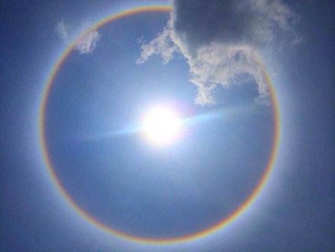
1. 2015年5月9日我国多地出现日晕奇观，图为日晕的景象.
在5 000 m的高空，水蒸气遇冷形成小冰晶，太阳光照射小
冰晶后，分解成红、橙、黄、绿、蓝、靛、紫七种颜色的光，
这样太阳周围就出现一个巨大的彩色光环，称为“晕”.下列
说法正确的是 ( )
A.水蒸气遇冷形成小冰晶是凝固现象
B.水蒸气遇冷形成小冰晶需要吸热 (第1题)
C.太阳光照射小冰晶后通过反射分解为七色光
D.太阳光照射小冰晶后分解为七色光是光的色散现象
2. 2015年1月，科学家在南极洲发现一个陨石凹坑，形状如圆
形平底锅，如图所示.小明在圆心A点大喊一声，经过6s听到
回声.设空气中声速为340 m/s，圆形凹坑的直径为 ( )
A. 510m B. 1020m
C. 2040m D. 4080m (第2题)
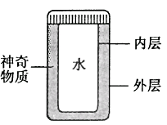
3. 市场上有一种“55℃保温杯”，外层为隔热材料，内
层为导热材料，夹层间有“神奇物质”.开水倒入杯
中数分钟后，水温降为55℃且能较长时间保持不变.
“神奇物质”在55℃ ( )
A.一定处于固态 B.一定处于液态
C.一定处于固、液混合态 D.以上情况都有可能 (第3题)
4. 小华视物时成像情况如图所示，医生向她介绍激光手术:通过激光烧蚀厚度均匀的透明眼角膜，使之改变形状，实现视力矫正.手术后的眼角膜形状应为下列图中的 ( )
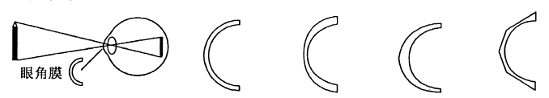

(第4题) A B C D
5. 关于家庭电路与安全用电，下列做法中正确的是 ( )
A.家庭电路中的接地线可以不接地
B.发现家用电器或电线失火时，必须先切断电源后再救火
C.保险丝被烧断后，可用铜丝代替保险丝接入电路
D.发现有人触电后，应立即用手把触电人拉离电线
6. 关于物体的内能，下列说法正确的是 ( )
A.晶体熔化时，吸热、温度不变，内能不变
B.物体内能增加，一定要从外界吸收热量
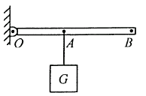
C.温度为0℃的物体没有内能
D.在相同物态下，同一物体温度降低，它的内能会减少
7. 如图所示，OAB为轻质杠杆，可绕支点O自由转动，在
B端施加一个动力使杠杆在水平位置平衡，该杠杆
( ) (第7题)
A.一定是省力杠杆 B.一定是费力杠杆
C.一定是等臂杠杆 D.以上情况都有可能
8. 将一个凸透镜正对太阳，在距凸透镜20 cm处得到一个最小、最亮的光斑.将一个物体放在此透镜前40 cm处，则可在凸透镜的另一侧得到一个 ( )
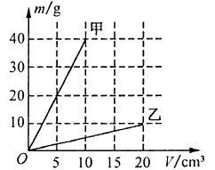
A.倒立、放大的实像 B.倒立、缩小的实像
C.倒立、等大的实像 D.正立、放大的虚像
9. 分别由甲、乙两种物质组成的不同物体，其质量
与体积的关系如图所示.分析图像可知，两种物
质的密度之比ρ_{甲}：ρ_{乙}为 ( )
A.1:2 B.2:1
C.4:1 D.8:1 (第9题)
10. 在做“研究磁铁的磁场”实验时，小明不慎将铁屑撒在实验桌上.为了收集铁屑，小明想用磁铁去直接吸引铁屑，同组的小波建议用塑料袋或白纸包裹磁铁后再去吸引铁屑.比较这两种方法，你认为 ( )
A.小明的方法可行，小波的方法不可行
B.小波的方法可行，小明的方法不可行
C.小明和小波的方法都可行，但小明的方法好些
D.小明和小波的方法都可行，但小波的方法好些
11. 如图所示，足球以初速度v沿着凹凸不平的草地从a运动到d，足球 ( )
A.在b、 d两点动能相等 B.在a、d两点动能相等
C.在b点的动能大于在d点的动能 D.从c到d的过程重力势能减少
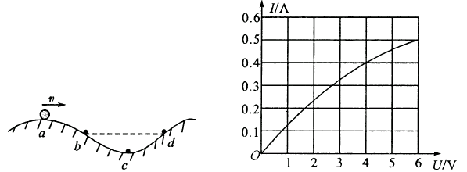

(第11题) (第12题)
12. 标有“6V 3W”的小灯泡，通过它的电流与电压的关系如图所示.若把它与一只阻值为8Ω的电阻并联接在电压为4V的电路中，则整个电路消耗的功率为 ( )
A. 3W B. 3.3W C. 3.6W D. 5W
二、填空题(本题共10小题，每空1分，共26分)
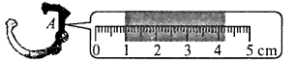
13. 2015年1月，“蛟龙”号在印度洋深海处
打捞上来一未知生物，该生物A处的宽度为
cm.打捞上来的过程中，该生物受到的 (第13题)
海水压强 (选填“变小”“不变”或“变大”)，会对其生命活力产生影响.
14. 2015年，我国无人驾驶汽车红旗HQ3将再次进行长途测试.之前的测试中，该车的平均车速约90 km/h，合 m/s;车载高精度GPS系统可对车实时定位，该系统定位时利用了 (选填“电磁波”或“超声波”);自动行驶过程中，路边树木相对该车是 的.
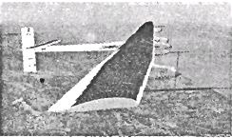
15. 如图所示为世界上最大的太阳能飞机“阳光动力2号”. 飞机
机翼表面呈明显的弧状结构，可使飞机在运动过程中机翼上
表面的空气流速大，压强 ，从而形成升力. 它所配备的
太阳能电池能将太阳能转化成 能，飞机最大速度为140
km/h，若要通过70 km的距离，飞机至少需飞行 min. (第15题)
16. 放学后，体重为500 N的小明同学背着重40 N的书包沿水平路面走了200 m,又登上大约10 m高的四楼才回到家，共用了5min.则他在回家的过程中对书包所做的功约为
J，功率约为 W .
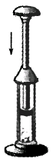
17. 如图所示，一配有活塞的厚壁玻璃筒里放一小团蘸了乙醚的棉花，
当迅速压下活塞时，可看见筒内棉花燃烧起来.这是通过
的方式使玻璃筒内的空气 增加、温度升高的.从能量转化
的角度看，汽油机工作时 冲程与该图实验相同.
18.“可燃冰”作为新型能源，有着巨大的开发使用潜力，同等条件下，
“可燃冰”完全燃烧放出的热量达到煤气的数十倍，说明“可燃冰”
的 很大.若以10倍的关系粗略计算，100g“可燃冰”完全
燃烧放出的热量为 J，可以使 kg的水从20℃加热)
至60℃[C_{水}=4.2×10³ J/(kg·℃)，q_{煤气}=4.2×10⁷ J/kg]. (第17题)
19. 2014年4月,我海军372号潜艇在高密度海水区域内沿水平方向潜航,如图所示.潜艇总质量3.3×10³t,体积为3×10³m³,高密度海水密度为 kg/m³.潜航时,不慎全部驶入密度为1.02×10³ kg/m³的低密度海水区域,导致浮力减小了 N,导致潜艇加速下沉,当仪表显示海水压强为4×10⁶ Pa时,潜艇表面1cm²的面积受到海水压力为 N,达到潜艇承受极限.官兵紧急排出水舱内的水，潜艇最终转危为安.(g取 10 N/kg)
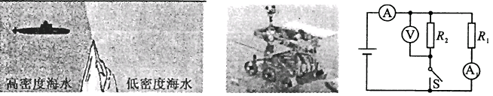

(第19题) (第20题) (第21题)
20. 物体在月球表面附近受到的重力仅为在地球表面附近所受重力的1/6.如图为月球上的小伙伴“玉兔号”月球车,它的质量为140kg,若它在月球表面上方竖直下落4m,则重力对它做的功为 J,它自带的电池板在阳光照射下能将 能转化为 能.
21. 如图所示电路,电阻R₁=2Ω, R₂ =3Ω.当闭合开关S,电流表A₁的示数 (选填“变大”“变小”或“不变”),电压表V的示数变化与电流表A的示数变化之比等于 Ω.
22. 手机的电池铭牌上﹡﹡﹡﹡mAh看不清了，但发现了4.0Wh字样.此电池在充满电时贮存的电能为 J.电极处略有凹陷，可以在一定程度上防止与硬币、钥匙等金属物体接触引起 从而损坏电池.
三、解答题(本题共8小题，共50分.解答24、25、26题时应有解题过程)
23. (4分)按照题目要求作图.
(1)请在图甲中画出一条眼睛能看到蜡烛S点的像S′的光路图.
(2)如图乙，在杠杆AB上施加一个最小的力，使杠杆在图中所示位置平衡，画出这个最小力的示意图.
(3)根据图丙中通电螺线管的S极，标出磁感线方向、小磁针的N极，并在括号内标出电源的正、负极.
(4)超市里的自动扶梯，有乘客时运行较快，无乘客时为了节能运行较慢.利 用电磁继电器可以设计这样的电路，请按照要求用笔画线代替导线将图丙中的控制电路和工作电路连接完整.其中R₁是压敏电阻(受到压力时阻值小，不受压力时阻值大), R₂是限流电阻(串联在电路中可减小电路中的电流).
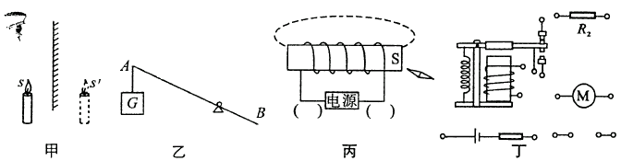 (第23题)

24. (5分)如图所示，工人用250 N的力F将400 N的物体在l0s内匀速提升2 m,求:
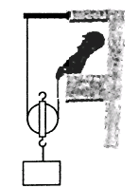
(1)重物受到的拉力大小.
(2)拉力F的功率.
(3)动滑轮的机械效率.

(第24题)
- (6分)2015年4月21日，重达2. 3 t的世界上最大的太阳能飞机“阳光动力2号”降落
在南京机场.如图所示，该飞机机身和机翼均采用极轻的碳纤维材料，机翼上安装有高效太阳能电池板，能提供65 kW的最大功率，该飞机的最大飞行速度为140 km/h假设飞机停在水平地面时轮与地面的总接触面积为0. 1 m² , g取10 N/kg.求:
(1)飞机停在水平地面时对地面的压强大小.
(2)当飞机发动机的输出功率保持60 kW，并以108 km/h的速度水平匀速飞行时，发动机的牵引力大小.
(3)若飞机发动机保持60 kW的输出功率匀速飞行1h，发动机输出的能量为多大?这些能量相当于多少升的航空燃油完全燃烧时释放的能量? 航空燃油的热值取4×10⁷J/kg，密度取0. 75×10³ kg/m³.
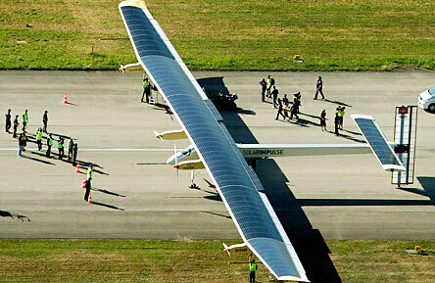
(第25题)
26. (6分)一天，小明注意到家中的灯泡比平常亮，猜测可能是电压超过了220 V.为了证实
他的猜测，他做了如下实验:关闭家中其他用电器，只开一盏“220 V100 W”的电灯，
观察到家中标有“3 000 r/kW· h”字样的电能表在20 min内转盘转了121 r.(不计温度对
灯丝电阻的影响)
(1)在20 min时间内这盏灯消耗的电能是多少?
(2)小明家此时的实际电压是多少?
(3)为使这盏灯能正常发光，应串联一个多大的电阻?

27. (5分)王明同学在做“水的沸腾”实验时，用酒精灯给烧杯中的冷水均匀加热时，看见
温度计的示数渐渐上升.他突然想到这样一个问题，在水沸腾前，温度计示数上升速度是否是均匀的呢?由此他提出了下列几种猜想:
【猜想1】温度计示数上升速度先快后慢;
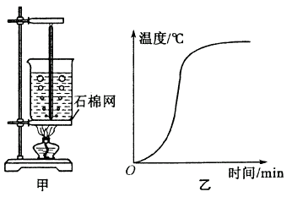
【猜想2】温度计示数上升速度先慢后快;
【猜想3】温度计示数上升速度先慢后快再慢;
【猜想4】温度计示数上升速度是均匀的.
(1)如图甲，他在操作过程中有何不妥
之处 .
(2)根据甲图中气泡变化情况可以推知
此时水 (选填“正在”或 “将要”)沸腾. (第27题)
(3)他纠正错误后认真进行了实验，并根据实验数据作出了如乙图所示的温度随时间变
化的图像，由此验证了猜想 ，你认为产生这种现象的原因是 .
A.整个过程酒精灯火焰忽大忽小，放热不均匀
B.可能开始加热时有纸盖减少了热量的损失
C.水开始汽化较慢，带走的热量少
D.开始要加热石棉网和烧杯，后来水温较高时散热变快
(4)若王明同学做此实验时，发现无论加热多长时间，水始终都不能沸腾，你认为原因可能是 (写出一条即可).
28. (9分)2014年7月，常州学生李潇在水塘中看到形状特殊的“虾”.
(1)如图甲所示，他看到的“虾”是因为光的 而形成的 像,真正的虾在水中 (选填“C” “D”“E”或“F”)处.他用激光笔从A点向 (选填“B”“C”“D”“E”或“F”)处射出光束，即可把虾照亮.
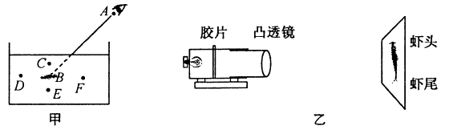

(2)拍照得到虾的胶片后，他用如图乙所示的幻灯机展示给同学们看.
①胶片上虾的头部朝 (选填“上”或“下”).
②测得胶片到凸透镜的距离为8 cm，则该凸透镜的焦距可能是 .
A. 2 cm B. 7 cm C. 9 cm D. 10 cm
③要使像变得更大，应将幕布向 (选填“左”或“右”)移，并将凸透镜向
(选填“左”或“右”)移.
(3)生物老师证实，这是古老物种仙女虾.其卵可以在寒冷或高温的沙土里休眠多年，直到遇水才孵化.仙女虾的卵壳具有 (写出一点即可)的特性.
29. (5分)小刚同学想测出一个实心塑料球的密度，但是发现塑料球放在水中会漂浮在水面
上，无法测出它的体积，小刚设计了以下实验步骤:
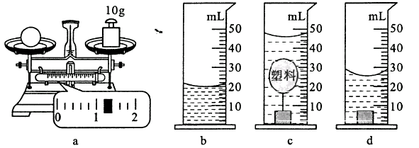

A.用天平测量塑料球的质量，天平平衡时如图a所示，记录塑料球质量为m ;
B.把适量的水倒进量筒中如图b所示，记录此时水的体积为V₁ ;
C.用细线在塑料球下吊一个小铁块放入水中，静止时如图c，此时量筒的示数为V₂;
D.把小铁块单独放入水中静止时如图d所示，记录此时量筒的示数为V₃;
E.利用密度公式计算出结果.
根据上述实验过程，回答下列问题:
(1)实验中使用天平测出塑料球的质量m = g，塑料球的体积V= cm³，计算出塑料球的密度ρ= g/cm³.
(2)实验拓展:本实验中若不用天平，只在B、C、D三个步骤中增加一个步骤也可以测出塑料球的密度.请你写出这个操作步骤 .
(3)根据你补充的步骤，写出计算塑料球密度的表达式 .
(用字母表示，水的密度为ρ_{冰} )
30. (10分)在探究“影响电流热效应的因素”实验中:
(1)为了探究电流通过电阻产生的热量与电流的关系，小明设计了甲图装置，在烧瓶内
安装一根电阻丝，并插入一支温度计，该实验通过比较 ，来判断相同时间内不
同电流产生的热量多少.下面的探究实例中，也是采用这种研究方法的是 .
A.探究电流与电压、电阻的关系
B.用总电阻表示同一段电路中串联的两个电阻
C.在探究影响动能大小因素的实验中，小车动能的大小通过木块移动的距离来比较.
实验中烧瓶内液体小明选择了煤油而不是水，这样选择的理由是 .
(2)小明先测量烧瓶内液体的温度后，闭合开关，通电30 s再测量烧瓶内液体的温度，得到温度的升高量填入表中;然后移动滑动变阻器滑片改变电流大小.重复上述操作，获得第二组数据(见表).
实验次数 | 电流/A | 通电时间/s | 电阻/Ω | 温度升高量/℃
1 | 0.3 | 30 | 10 | 1.5
2 | 0.6 | 30 | 10 | 6.0
由此得出:同一导体，在通电时间相等时，电流 ，其产生的热量 .
(3)若要探究电流通过电阻产生热量与电阻的关系，可选择乙图中 (选填“A”或“B”)烧瓶中的电阻与甲图中的烧瓶电阻 (选填“串联”或“并联”).(本题中，三个烧瓶中的液体质量相等)
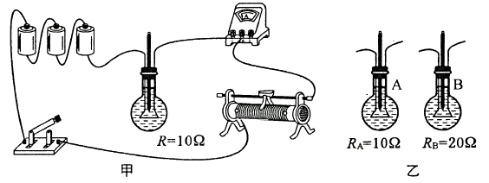

(4)小明提议利用上述实验装置改做“比较水和煤油比热容的大小”的实验，则他应选择乙图中 (选填“A”或“B”)烧瓶与甲图中的烧瓶并联，并将其中一烧瓶中的液体换成 .水和煤油吸热的多少是通过 (选填“温度计示数”或“加热时间”)来反映的.
参考答案
选择题
题号 | 1 | 2 | 3 | 4 | 5 | 6 | 7 | 8 | 9 | 10 | 11 | 12
答案 | D | C | D | B | B | D | D | C | D | D | C | C
二、填空题
13. 3.20变小
14. 25电磁波 运动
15. 小 电 30
16. 400 1.3
17. 做功 内能 压缩
18. 热值 4.2×10⁷ 250
19. 1.1×10³ 2.4×10⁶ 400
20. 933.3 光 电
21. 不变 3
22. 14 400 短路
三、解答题
23. 略
24. (1)重物受到的拉力为400 N
(2)拉力F的功率为100 W
(3)动滑轮的机械效率为80%
25. (1)飞机停在水平地面时对地面的压强大小为2.3×10⁵Pa
（2)发动机的牵引力大小为2×10³N
（3)发动机输出的能量为2.16×10⁸J;这些能量相当于7.2L的航空燃油完全燃烧时释放的能量
26. (1) 1.452×10⁵ J (2) 242 V （3) 48.4Ω
27. (1)温度计的玻璃泡碰到了容器底
(2)正在
(3) 3 D
(4)散失的热量大于(等于)吸收的热量(其他答案合理即可)
28. (1)折射 虚 E B
(2)①下 ②B ③右 左
(3)隔热性好等
29. (1) 11.2 20 0.56
(2)在图b所示的水中，让塑料球漂浮，记录此时量筒的示数V₄
(3)
（V₄－V₁）ρ_{水}
ρ =
（V₂－V₃）

30. (1)温度计的示数变化 C 水的比热容比煤油的大，吸热升温较慢
(2)越大 越多
(3) B 串联
(4) A 等质量的水 加热时间

